**Intelligente Lüftung für begrenzte Platzverhältnisse**

Neues Deckengerät zur komfortablen Raumlüftung ermöglicht effiziente Raumnutzung im Wohn- und Gewerbebau

**Gränichen, Juni 2024.** **Eine effiziente Lüftung ist wichtig, um stets eine angenehme Luftqualität zu erreichen und schädlichen Schimmel und Feuchte an der Bausubstanz zu vermeiden. Sei es in Büro- oder Praxisräumen oder in Wohneinheiten – nicht immer findet sich im Raum selbst der Platz für ein komplexes Lüftungsgerät. Der Raumklimaspezialist Zehnder hat für diese Bedingungen sein flexibles Deckenlüftungsgerät Zehnder ComfoAir Flex ab sofort** **im Sortiment. Es fördert ein Luftvolumenstrom von 250 m³/h und maximal 350 m³/h und lässt sich dank zahlreicher Installationsvarianten stets optimal in die Gebäudestruktur integrieren.**

Das neue Lüftungsgerät Zehnder ComfoAir Flex wurde speziell für kleinere Häuser oder Wohnungen mit integriertem Technikraum konzipiert. Sei es im Büro oder in Wohnungen – dank seines kompakten Designs (1068 x 868 x 299 mm) passt Zehnder ComfoAir Flex sich optimal an die baulichen Verhältnisse vor Ort an, indem er sich platzsparend an der Decke installieren lässt. Ausserdem besitzt das Lüftungsgerät vier drehbare Bögen für die Zu- und Abluft.

Zehnder ComfoAir Flex ist in zwei Ausführungen für Luftvolumenströme von 250 m³/h und maximal 350 m³/h verfügbar, wobei beide Varianten jeweils die Anforderungen für die Energieverbrauchskennzeichnung A+ erfüllen und entsprechend mit dem Energielabel ausgezeichnet wurden.

Auch in Sachen Nachhaltigkeit überzeugt der neue Zehnder ComfoAir Flex: Sein integrierter massgeschneiderter Wärmetauscher und ein Spiralgehäuse ermöglichen einen hohen Grad an Wärmerückgewinnung, bei einem gleichzeitig niedrigen, effizienten Energieverbrauch.

Und schliesslich besitzt Zehnder ComfoAir Flex eine leise Ventilatortechnologie, weshalb er auch in vollem Betrieb nahezu geräuschlos arbeitet. Seine spezifische Flow-Control-Technologie balanciert die Luftströme passend aus, um jederzeit die maximale Energieeffizienz zu erreichen.

Zehnder ComfoAir Flex ist standardmässig mit WLAN ausgestattet. Mithilfe der benutzerfreundlichen Zehnder ComfoControl App lässt sich das smarte Deckenlüftungsgerät bequem aus der Ferne steuern. Auf Wunsch kann es sogar in eine vorhandene Gebäudeautomation eingebunden werden.

Mit dem neuen Deckengerät Zehnder ComfoAir Flex sind flächenmässig begrenzte Wohneinheiten oder Büros bestens ausgestattet, da es platzsparend an der Decke befestigt, das Raumklima im Sommer wie im Winter stets angenehm belüftet.

Weitere Informationen unter: <https://www.zehnder-systems.ch/de/komfortable-raumlueftung/produkte/lueftungsgeraete/deckengeraete-comfoair-flex> .

**ENDE**

**Zehnder-Pressestelle:**

**Sage & Schreibe Public Relations GmbH**

Landwehrstrasse 61 ▪️ 80336 München ▪️ Deutschland

T +49 89 23 888 98-0 ▪️ www.sage-schreibe.de

Besuchen Sie Zehnder auf

www.zehnder-systems.ch

[](https://www.instagram.com/zehnder_group_schweiz_ag/)[](https://www.facebook.com/ZehnderCH)[](https://www.linkedin.com/company/zehnder-group-schweiz/)[](https://www.youtube.com/playlist?list=PL1Vt4tZPwzo_ff-CRo8UuIJmF8o6Co1T_)

**Bildlegenden:**

**Neues Lüftungsgerät für die Decke: Zehnder ComfoAir Flex kühlt smart -1-**

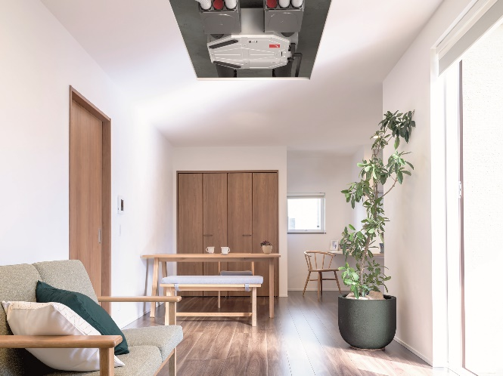**Motiv 1:**

Zehnder ComfoAir Flex lässt sich dank seines kompakten Designs (1068 x 868 x 299 mm) optimal an die baulichen Verhältnisse vor Ort integrieren, indem er platzsparend an der Decke installiert wird.

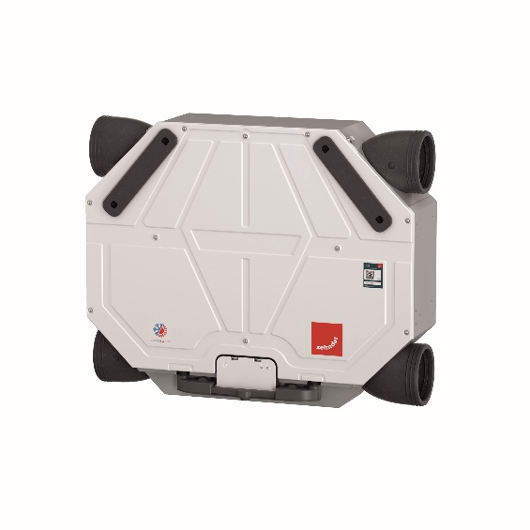**Motiv 2:**

Zehnder ComfoAir Flex ist für Luftvolumenströme bis zu 250 m³/h und 350 m³/h verfügbar. Beide Varianten erfüllen die Anforderungen für die Energieverbrauchskennzeichnung A+ und besitzen das Energielabel.

**Bildquelle**: Motive 1 und 2: Zehnder Group Schweiz AG, Gränichen.

Abdruck honorarfrei bitte unter Quellenangabe.

**Bildlegenden:**

**Neues Lüftungsgerät für die Decke: Zehnder ComfoAir Flex kühlt smart -2-**

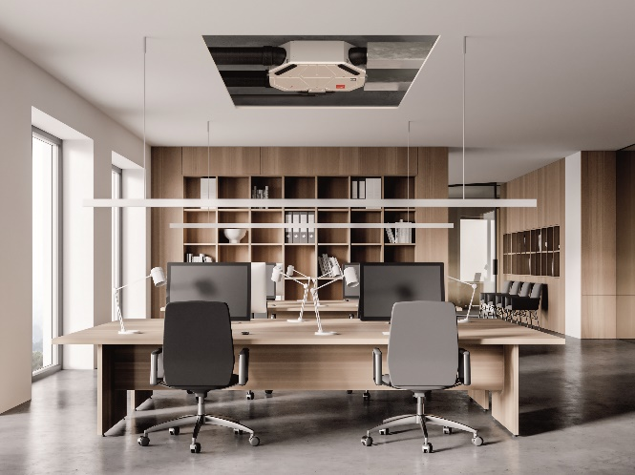**Motiv 3:**

Zehnder ComfoAir Flex besitzt eine sehr leise Ventilatortechnologie: Auch in vollem Betrieb arbeitet er nahezu geräuschlos – gerade in Büros ein zentraler Vorteil.

**Bildquelle**: Motive 1 und 2: Zehnder Group Schweiz AG, Gränichen.

Abdruck honorarfrei bitte unter Quellenangabe.